Муниципальное казенное общеобразовательное учреждение
«Средняя общеобразовательная школа с. Красносельского»

ПРИКАЗ

02.11.2020 г. с. Красносельское № 88/5

О создании рабочей группы по организации работы в рамках проекта «500 +»

Во исполнение плана-графика («дорожной карты») по оказанию
методической поддержки общеобразовательным организациям, имеющим
низкие образовательные результаты обучающихся, утвержденного приказом
Министерства просвещения, науки и по делам молодежи Кабардино -
Балкарской Республики от 16.09.2020 г. № 22-01-05/8714, в целях реализации приоритетных направлений проекта 500 +, организации и координации работы педагогов, осуществления непрерывного образования педагогических кадров на разных уровнях, повышения качества образования,

ПРИКАЗЫВАЮ:

- Утвердить состав рабочей группы для работы в рамках проекта «500 +»:
- Плотникова Н.В. – директор школы;
- Леканова К.А. – заместитель директора по УВР;
- Ткаченко Л.В. – рук. ШМО учителей гуманитарно-эстетического цикла;
4 . Цюренко Ю.В.- рук. ШМО учителей начальных классов;
5. Дубовая Е.Н. – рук. ШМО учителей естественно-математического цикла;
6. Походий О.П. – рук. ШМО учителей физической культуры, ОБЖ и технологии.

2. Членам рабочей группы обеспечить:
- координацию реализации всех школьных программ и планов в рамках проекта в части касающейся в установленные сроки;
- оказание методического сопровождения педагогам по повышению качества образования и обеспечению объективности оценки;
- координацию работы по самообразованию учителей в соответствии с методическими рекомендациями в рамках проекта.

3.Назначить школьным координатором по организации работы в проекте «500 +» заместителя директора по УВР Леканову К.А.

4.Контроль исполнения настоящего приказа возложить на заместителя директора по УВР Леканову К.А.

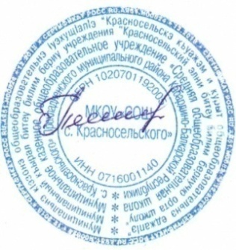
Директор МКОУ «СОШ с. Красносельского» Плотникова Н.В.

